rELATÓRIO DE PROJETO

CarPooling

Vasco manuel de deus lello fortuna

RELATÓRIO PARA A OBTENÇÃO DO GRAU DE LICENCIADO

EM ENGENHARIA INFORMÁTICA

Novembro/2015



Projeto de Informática

2014/2015

Car Pooling

Orientador: Prof. Doutor José Fonseca

Realizado por: Vasco Manuel de Deus Lello Fortuna

Resumo

Este trabalho consiste no processo de desenvolvimento de uma aplicação informática para gestão de boleias entre um grupo de colegas que trabalham na mesma empresa e partilham o mesmo percurso na deslocação de casa para o trabalho. Um exemplo que ilustra esta necessidade passa-se no IPG, onde dez docentes que moram na área de Viseu combinam entre si a partilha de boleias de e para o seu local de trabalho que é na Guarda.

Já já existem diversas aplicações de boleias no mercado, no entanto elas somente satisfazem as necessidades individuais do utilizador, tais como pedir boleias a condutores e a gestão da sua conta do utilizador e boleias associadas. Estas aplicações não fazem a gestão da partilha de boleias para um grupo de utilizadores que pagam as boleias dando outras boleias, em vez de ser em dinheiro. Isto tem necessidades de organização próprias, como sendo a gestão de um grupo, a visualização das várias boleias entre os membros, gestão dos condutores, e interfaces intuitivas para o grupo permitindo realizar as operações mais comuns.

A aplicação proposta designa-se por CarPooling e foca-se num único mapa de boleias que será visualizado pelo grupo inteiro. Os membros terão ferramentas específicas para a gestão de boleias dentro deste mapa. Estas funcionalidades incluirão gestão dos membros por parte de um administrador e funcionalidades específicas para a organização das boleias, tais como repetição de boleias para um período de tempo (procedimento muito utilizado) e escolha automática do condutor para que a partilha seja o mais justa possível.

A interface da aplicação CarPooling deve ser o mais simplificada e automatizada possível, adaptada as reais necessidades deste tipo de grupos de boleias, para facilitar o seu uso e diminuir o tempo que cada utilizador necessita para utilizar a aplicação.

Palavras-chave:

Programação web, MySQL, PHP, AJAX, boleias.

Abstract

This report consists on the process of development of a web app for managing carpools by a group of friends, by request of teachers of IPG.

Even though there are carpooling apps in the market, they only satisfy the individual needs of the user, such as asking for carpools to drivers individually and individual management of the user´s account and associated carpools, not satisfying the needs within a group of users, such as unique visualization of the carpools between all members of the group and intuitive interface for the group.

The application will focus on a single carpooling map that will be visualized by the entire group. The members will have specific tools for the management of carpools inside this map. These tools will include basic management of the members by an administrator and specific functionalities for the organization of carpools, for example, repetition of carpools for a given period of time and automatic choice of driver. The interface of the application should be as simplified and automated as possible, so its access can be facilitated and the time that each user spends on the app can be diminished.

Key-words:

Web programming, MySQL, PHP, AJAX, Carpooling.

Conteúdo

1. Introdução 8

1.1. Contexto do projeto 8

1.2. Objetivos da aplicação 10

1.3. Estrutura do relatório 11

2. Estado de arte 12

2.1. Análise de aplicações de boleias correntes 12

2.1.1. Blablacar 13

2.1.2. Boleia.net 14

2.1.3. Pendura.pt 15

3. Metodologia e Análise de requisitos 17

3.1. Metodologia 17

3.2. Planeamento 18

3.3. Diagrama de contexto 19

3.4. Diagrama de casos de uso 20

3.5. Descrições de casos de uso 22

3.5.1. Inserir boleia 22

3.5.2. Eliminar boleia 24

3.6. Diagramas de sequência 25

3.6.1. Inserir boleia 25

3.6.2. Eliminar boleia 26

3.7. Diagrama de classes e modelo EER 27

3.8. Semântica 30

3.8.1. Utilizadores 30

3.8.2. Boleias 33

3.8.3. Passageiros 35

3.8.4. Estatísticas 36

3.8.5. Configurações 37

3.8.6. Alterações 39

4. Desenvolvimento 40

4.1. Tecnologias utilizadas 40

4.1.1. HTML 40

4.1.2. CSS 40

4.1.3. PHP 41

4.1.4. Javascript 41

4.1.5. AJAX 42

4.1.6. MySQL 42

4.1.7. GitHub 43

4.2. Diagrama de hierarquia 44

4.3. Análise e implementação 45

4.3.1. Visualização dos registos de boleias num único mapa de boleias 45

4.3.2. Interface e interação eficiente da aplicação 48

4.4. Avaliação da aplicação 50

4.4.1. Testes 50

5. Conclusão 51

6. Bibliografia 52

7. Anexos 54

Lista de Figuras

Figura 1 - Custo dos combustivéis entre 1960 e 2014 em Portugal 8

Figura 2 - Mapa de Gantt efetivo 18

Figura 3 - Diagrama de Contexto 19

Figura 4 - Diagrama de Casos de Uso 21

Figura 5- Diagrama de sequência "Inserir boleia" 25

Figura 6 - Diagrama de sequência "Eliminar boleia" 26

Figura 7 - Diagrama de classes 27

Figura 8 - Modelo EER criado em MySQL Workbench 28

Figura 9 - Diagrama de Hiararquia 44

Figura 10 - Interface da aplicação carpooling 46

Figura 11 - Ordem de construção de tabelas pelo HTML 46

Figura 12 - Fluxograma do algoritmo de leitura de boleias 47

Figura 13 - Interface do mapa de boleias 49

Figura 14 - Diagrama de sequência do caso de uso "Alterar boleia" 59

Figura 15 - Diagrama de sequência do caso de uso "Entrar numa boleia" 60

Figura 16 - Diagrama de sequência do caso de uso "Repetir boleia" 60

Figura 17 - Diagrama de sequência do caso de uso "Sair de uma boleia" 60

Figura 18 - Avaliação do PageSpeed da aplicação para telemóvel (Parte 1) 61

Figura 19 - Avaliação do PageSpeed da aplicação para telemóvel (Parte 2) 62

Figura 20 - Avaliação do PageSpeed da aplicação para computador 63

Lista de Tabelas

Tabela 1 – Funcionalidades de blablacar 13

Tabela 2 - Funcionalidades de boleia.net 14

Tabela 3 - Funcionalidades de pendura.pt 15

Tabela 4 - Comparação de todas as aplicações estudadas 16

Tabela 5 - Descrição do caso de uso "Inserir Boleia" 23

Tabela 6 – Descrição do caso de uso “Eliminar Boleia” 24

Tabela 7 - Dicionário de dados da tabela Utilizadores 31

Tabela 8 - Operações da tabela Utilizadores 32

Tabela 9 - Dicionário de dados da tabela Boleias 33

Tabela 10 - Operações da tabela Boleias 34

Tabela 11 - Dicionário de dados da tabela Passageiros 35

Tabela 12 - Operações da tabela Passageiros 35

Tabela 13 - Dicionário de dados da tabela Estatísticas. 36

Tabela 14 - Operações da tabela Estatíticas. 36

Tabela 15 - Dicionário de dados das configurações 37

Tabela 16 - Operações da tabela Configurações 38

Tabela 17 - Dicionário de dados da tabela Alterações 39

Tabela 18 - Operações da tabela Alterações 39

Tabela 19 - Descrição do caso de uso "Alterar boleia" 55

Tabela 20 - Descrição do caso de uso "Entrar numa boleia" 56

Tabela 21 - Descrição do caso de uso "Repetir boleia" 57

Tabela 22 - Descrição do caso de uso "Sair de uma boleia" 58

Glossário

IPG- Instituto Politécnico da Guarda

PHP- PHP Hypertext Preprocessor

AJAX- Asynchronous Javascript and XML

HTML- HyperText Markup Language

XML - Extensible Markup Language

CSS- Cascading Style Sheets

SGBD - Sistema de Gestão de Base de Dados

SQL - Structured Query Language

BD – Base de Dados

EER – Enhanced Entity-Relationship

# Introdução

O presente relatório carateriza o desenvolvimento do projeto, chamado CarPooling, realizado pelo aluno Vasco Manuel de Deus Lello Fortuna, no âmbito da unidade curricular Projeto de Informática, do 3º ano da Licenciatura em Engenharia Informática da Escola Superior de Tecnologia e Gestão do Instituto Politécnico da Guarda.

## Contexto do projeto

O crescente aumento dos custos de combustíveis (uma subida de preço que de 0,02€/litro para 1,68€/litro entre 1960 e 2014[1](Figura 1)) e mais recentemente portagens (portagens nas SCUT desde finais de 2011, para o caso da A25, por exemplo) tem fomentado uma crescente partilha de boleias regulares em viaturas nas deslocações entre cidades, nomeadamente entre professores, funcionários de fábricas e empresas, etc.

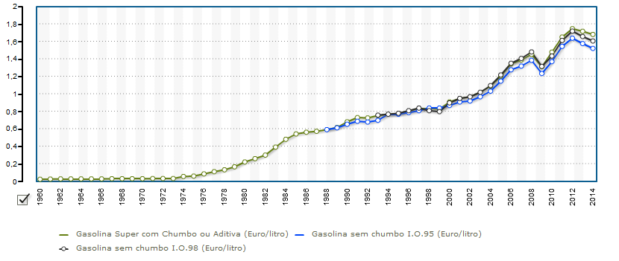

Figura - Custo dos combustíveis entre 1960 e 2014 em Portugal

Dado o potencial número de interessados nessas partilhas e as muitas tarefas de contacto, organização e gestão necessárias, existe uma cada vez maior procura de ferramentas informáticas direcionadas para este mercado.

Um desses grupos que faz partilhas de boleias entre os seus membros é constituído por um grupo de docentes do IPG. Atualmente, organizam e planeiam as boleias entre si, utilizam uma folha de cálculo partilhada no Google Spreadsheet. No entanto, esta solução é um processo moroso e sujeito a erros, especialmente quando se pretendem organizar boleias a longo prazo, quando há alterações de última hora e é necessário avisar os colegas, quando há necessidade de distribuir os condutores pelas boleias, etc. Há também necessidade de melhorar a visualização optimizada das boleias semanais, a sua interação e os processos de configuração.

Existe uma grande variedade de ferramentas/aplicações online que fornecem o serviço de partilha de boleias entre utilizadores. No entanto, estas ferramentas não providenciam a troca de informações entre grupos de utilizadores e não permitem o planeamento fácil de múltiplas viagens quer a curto ou a longo prazo.

Este projeto visa responder às necessidades do grupo, através de uma aplicação online que permita automatizar o planeamento e a organização de boleias e tornar a sua utilização rápida e eficaz por parte do utilizador. A utilização da aplicação vai se centralizar num único mapa de boleias visível para todo o grupo. Este mapa consistirá num horário onde estão registadas todas as boleias e os seus atributos (hora, data, partida, etc.). Existirá uma variedade de ferramentas e opções disponíveis aos utilizadores para conseguirem criar, aceitar, duplicar e customizar ofertas de boleias dentro deste mapa.

O design da aplicação terá de ser simples e eficiente, de modo ao utilizador conseguir ler o mapa de boleias rapidamente e sem esforço. Assim, o design focar-se-á numa vista semanal do mapa de boleias. Esta vista consistirá numa tabela preenchida com as horas do dia verticalmente e os dias da semana horizontalmente e cada espaço será preenchido consoante as boleias existentes. A cada utilizador será atribuído uma cor, que serão utilizadas para colorir cada boleia na tabela de modo a identificar rapidamente quem é o condutor.

Para maior usabilidade e acessibilidade, a aplicação será responsiva, ou seja, a aplicação web adaptará o seu formato consoante o tamanho do ecrã do dispositivo. Assim, pode ser visualizada a partir de qualquer dispositivo móvel sem perder eficiência do design.

## Objetivos da aplicação

Tendo em conta os pontos referidos anteriormente, podemos estabelecer vários requisitos que a aplicação terá de cumprir:

1. Registar, alterar e eliminar utilizadores. Esta é uma funcionalidade fundamental para permitir a gestão dos utilizadores.
2. Organizar pedidos e ofertas de boleias dentro do grupo. A aplicação tem de ter uma organização visual intuitiva ao utilizador, de modo a permitir conseguir localizar as boleias no tempo facilmente.
3. Contabilizar boleias efetuadas e recebidas. Este objetivo será aplicado em formato de estatísticas, de modo aos membros do grupo conseguirem ter maior controlo sobre as boleias que efetuam.
4. Duplicar mapas de boleias para semestres, anos. Conseguir copiar uma porção do mapa de boleia e colocá-lo noutro período de tempo.
5. Preencher mapas automaticamente de acordo com as boleias contabilizadas de cada membro. A aplicação deve conseguir criar boleias novas automaticamente de acordo com a relação de número de vezes que cada utilizador foi passageiro/condutor.
6. Enviar notificações por email acerca das próximas boleias ou alterações de boleias que afetam o utilizador.
7. Calcular a redução da pegada de carbono. Desta forma pode-se avaliar o impacto das ações dos utilizadores da aplicação na luta contra o aquecimento global.
8. Exportar a BD das boleias para o Google Spreadsheet. Assim consegue-se ter um backup anual ou semestral das boleias para memória futura permitindo uma fácil consulta dos dados agregados num única mapa.
9. Manter cópias de segurança dos mapas de boleias.
10. Registar as alterações mais relevantes à base de dados, para auditorias de segurança e .
11. Interface eficiente e intuitiva. Nesta aplicação, é essencial fazer um grande número de ações num curto espaço de tempo de modo a que a aplicação se torne o mais útil possível.

## Estrutura do relatório

Este relatório é constituído por 5 capítulos. No primeiro capítulo, é apresentado o problema do projeto e é feita uma breve introdução ao relatório. No segundo capítulo, é apresentado o estado de arte, contendo um estudo às aplicações existentes que se enquadram no tema do projeto. No terceiro capítulo é descrita a metodologia e a análise de requisitos. No quarto capítulo, as tecnologias utilizadas são descritas tal como alguns desafios que foram encontrados durante o desenvolvimento e a avaliação da aplicação. No quinto capítulo é mencionada a conclusão deste projeto e futuro desenvolvimento da aplicação.

# Estado de arte

Este capítulo é dedicado à pesquisa de aplicações cujas funcionalidades se enquadram na área deste projeto, analisar os seus benefícios e suas limitações e se há alguma que se enquadre perfeitamente nos nossos objectivos. Não havendo pretende-se também obter informações e conhecimentos sobre aspetos que poderão ser benéficos para o desenvolvimento do projeto. Todas as aplicações e informação relevantes a elas foram pesquisadas pelo autor.

## Análise de aplicações de boleias correntes

A análise das aplicações teve como pontos principais a interação dos vários utilizadores entre si através da própria aplicação e as funcionalidades disponíveis para os utilizadores. Foi estudado e observado, em cada aplicação, se era possível haver interação entre grupos de utilizadores e se existem funcionalidades que permitam a criação e manipulação de boleias partilhadas entre vários utilizadores ao mesmo tempo.

As aplicações web estudadas focalizam-se numa interação singular do utilizador, ou seja, cada utilizador planeia e interage somente com as suas boleias, sem ter acesso direto ou facilitado às dos outros utilizadores. Apesar de existir alguma variedade nas funcionalidades em cada aplicação, todas elas se focam nesta interação singular, como se poderá observar nas secções seguintes.

### Blablacar

Blablacar (www.blablacar.pt) é uma das aplicações web mais conhecidas para a partilha de boleias. A aplicação permite aos passageiros pesquisar por viagens, quer por ponto de partida quer por destino, previamente anunciadas pelos condutores. Os passageiros pagam ao condutor através da aplicação, na qual uma certa percentagem é revertida para a aplicação. Além disso, tanto o condutor como o carro são avaliados e comentados pelos passageiros. Estas avaliações servem como certificação da qualidade do condutor e da viagem aos futuros passageiros. Também contém ligação ao Facebook, de modo a ligar o perfil dos utilizadores ao Facebook.

Na tabela seguinte (Tabela 1), estão descritas as funcionalidades da aplicação Blablacar:

|  |  |  |
| --- | --- | --- |
| **Funcionalidade** | **Sim** | **Não** |
| Responsivo |  | X |
| Gratuito | X |  |
| Open-source |  | X |
| Registo de utilizadores | X |  |
| Duplicação de ofertas a longo prazo |  | X |
| Editar ofertas depois de anunciadas |  | X |
| Criação de mapas de boleias |  | X |
| Duplicação de pedidos |  | X |
| Reserva de viagens a longo prazo |  | X |
| Aplicação móvel | X |  |

Tabela – Funcionalidades de blablacar

### Boleia.net

Boleia.net (www.boleia.net) é uma plataforma de partilha de boleias. As boleias são anunciadas pelos condutores na aplicação, no entanto, a aplicação não gere a adesão dos passageiros às boleias. Para aderirem a uma boleia, os passageiros têm de contactar o condutor pessoalmente, através da informação que ele coloca na aplicação. O preço é colocado pelo condutor em cada boleia, sendo o pagamento feito pessoalmente entre os intervenientes. Os passageiros podem avaliar e comentar o condutor na aplicação. A aplicação utiliza as redes sociais como o Twitter e o Facebook para divulgar as boleias.

Na tabela seguinte (Tabela 2), estão descritas as funcionalidades da aplicação Boleia.net:

|  |  |  |
| --- | --- | --- |
| **Funcionalidade** | **Sim** | **Não** |
| Responsivo | X |  |
| Gratuito | X |  |
| Open-source |  | X |
| Registo de utilizadores | X |  |
| Duplicação de ofertas a longo prazo |  | X |
| Editar ofertas depois de anunciadas |  | X |
| Criação de mapas de boleias |  | X |
| Duplicação de pedidos |  | X |
| Reserva de viagens a longo prazo |  | X |
| Aplicação móvel |  | X |

Tabela - Funcionalidades de boleia.net

### Pendura.pt

Pendura.pt (www.pendura.pt) é uma plataforma mais simples que as anteriores. O utilizador (quer seja condutor ou passageiro) coloca um anúncio na aplicação juntamente com o seu contacto. O utilizador é posteriormente contactado pelos interessados que negociam os detalhes da boleia e do pagamento. Não existe nenhum tipo de avaliação dos condutores nem interação com as redes sociais.

Na tabela seguinte (Tabela 3), estão descritas as funcionalidades da aplicação Pendura.pt:

|  |  |  |
| --- | --- | --- |
| **Funcionalidade** | **Sim** | **Não** |
| Responsivo | X |  |
| Gratuito | X |  |
| Open-source |  | X |
| Registo de utilizadores |  | X |
| Duplicação de ofertas a longo prazo |  | X |
| Editar ofertas depois de anunciadas |  | X |
| Criação de mapas de boleias |  | X |
| Duplicação de pedidos |  | X |
| Reserva de viagens a longo prazo |  | X |
| Aplicação móvel |  | X |

Tabela - Funcionalidades de pendura.pt

#### Avaliação das aplicações

A tabela a seguir (Tabela 4) apresenta todas as funcionalidades das aplicações estudadas, comparando-as com a aplicação a ser desenvolvida, que se encontra na última coluna:

|  |  |  |  |  |
| --- | --- | --- | --- | --- |
| **Funcionalidade** | **Blablacar** | **Boleia.net** | **Pendura.pt** | **Carpooling** |
| Responsivo | S | S | N | S |
| Gratuito | S | S | S | S |
| Open-source | N | N | N | S |
| Registo de utilizadores | S | S | N | S |
| Duplicação de ofertas a longo prazo | N | N | N | S |
| Editar ofertas depois de anunciadas | N | N | N | S |
| Criação de mapas de boleias | N | N | N | S |
| Duplicação de pedidos | N | N | N | S |
| Reserva de viagens a longo prazo | N | N | N | S |
| Aplicação móvel | N | N | S | N |

Tabela - Comparação de todas as aplicações estudadas (S: Sim; N:Não)

Apesar de constituírem sistemas de boleias, a interação destas aplicações é feita apenas entre o passageiro e o condutor. Esta interação vai contra o objetivo principal da nossa aplicação que é a interação entre um grupo de amigos e a visualização de um único mapa de boleias entre eles todos. Dadas estas diferenças fundamentais não se podem usar estas aplicações para o projeto proposto.

Apesar de também existirem grupos online a partilhar boleias entre si, estas partilhas são feitas em aplicações que não são especificadas para este propósito. Normalmente, estes grupos são criados em rede sociais (ex: Facebook). Dada a falta de uma aplicações que se direcione para o nosso nicho de mercado, o projeto será construído de raiz e não utilizará aplicações ou ferramentas existentes.

# Metodologia e Análise de Requisitos

Neste capítulo é descrita a metodologia selecionada para o desenvolvimento da aplicação e a análise de requisitos do projeto.

## Metodologia

Durante todo o processo do projeto, será utilizada uma variante do desenvolvimento ágil: a programação extrema (XP). Esta metodologia foi selecionada de modo a obter uma maior interação com o orientador do projeto e, ao mesmo tempo, manter um ritmo de programação simples mas eficiente. O desenvolvimento XP carateriza-se por etapas de desenvolvimento curtos, o que possibilita uma revisão frequente do projeto, de modo a aumentar produtividade e a introduzir pontos de referência, nos quais novos requerimentos podem ser adotados (1). Durante o desenvolvimento da aplicação, sempre que possível, o autor reuniu-se com o orientador semanalmente para rever o progresso da aplicação até aquele momento.

O XP focaliza-se em inicializar e construir o projeto com a solução mais simples e em adicionar funcionalidades extra mais tarde. Assim, ao dividir o processo de criação de software em várias iterações, minimiza os riscos de desenvolvimento de software. Cada iteração desta metodologia procura adicionar um conjunto de funcionalidades ao produto final e cada iteração contêm as seguinte quatro fases de desenvolvimento:

1. Na fase de planeamento, discutiu-se e documentou-se com o orientador todos os requisitos de software necessários para o produto final.
2. Na fase de design, foram desenhados e documentados os vários esquemas UML e as tecnologias necessárias para desenvolver a aplicação.
3. Na fase de codificação, desenvolveu-se o código para o projeto.
4. Na fase final de testes, testou-se a aplicação de modo a garantir que está de acordo com os requisitos de software e para garantir a sua coerência e usabilidade.

## Planeamento

Durante a fase de planeamento, fez-se um plano da sequência de atividades a seguir durante o processo de desenvolvimento do projeto. No mapa de Gantt seguinte (Figura 2 - Mapa de Gantt efetivo, estão descritas as atividades planeadas e efetuadas. É de notar que o relatório foi sendo construído ao longo do processo de desenvolvimento e que a fase de testes se intercala com a fase de codificação porque estavam a ser corrigidos os erros que se encontravam nos testes.

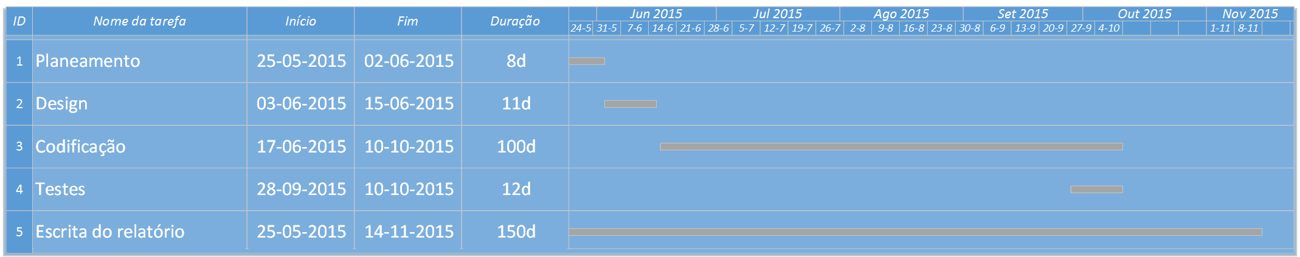

Figura - Mapa de Gantt efetivo

## Diagrama de contexto

O diagrama de contexto é composto por fluxos de dados que mostram as interfaces entre o sistema e as entidades externas (2). O seu principal objetivo é simplificar a interação de atores ou sistemas externos com a nossa aplicação. Neste caso, as únicas interações externas que temos são os utilizadores comuns e o administrador.

As ações dos utilizadores comuns estão focalizadas na interatividade com as boleias, como é demonstrado no diagrama abaixo (Figura 3 - Diagrama de Contexto. Cada utilizador vai ter acesso ao mapa de boleias e consegue utilizar a aplicação para inserir, alterar, eliminar e repetir as suas boleias no mapa de boleias. Cada utilizador também consegue colocar-se nas boleias de outros utilizadores como passageiro, bem como sair dessas boleias. Os utilizadores também vão ter a possibilidade de duplicar o mapa de boleias e sincronizar a base de dados com o Google Spreadsheet, como foi mencionado anteriormente nas alíneas 4 e 8 do secção 1.2, respetivamente.

O administrador, além das permissões do utilizador comum, também poderá adicionar, alterar e eliminar utilizadores.

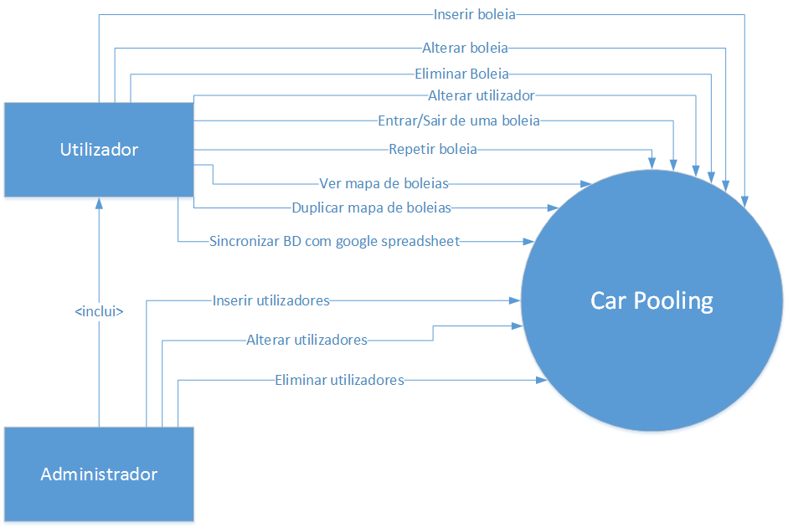

Figura - Diagrama de Contexto

## Diagrama de casos de uso

O diagrama de casos de uso descreve a funcionalidade proposta para um novo sistema que será projetado (3). Este diagrama mostra todas as funcionalidades do sistema e de que modo este interage com o utilizador. O diagrama de casos de uso para este projeto (Figura 2) tem em conta as interações descritas no diagrama de contexto anterior, mas também indica os casos de uso da própria aplicação.

O sistema irá contabilizar as boleias efetuadas e recebidas de cada utilizador, ou seja, sempre que ocorre uma entrada ou saída de um condutor ou passageiro de uma boleia, serão calculadas estatísticas para os utilizadores envolventes (de acordo com a alínea 3 do ponto 1.2 dos objetivos). O sistema também enviará emails, sempre que haja uma alteração de uma boleia, aos passageiros envolventes (alínea 6), criará cópias de segurança da base de dados regularmente (alínea 9) e registará as alterações dos utilizadores à base de dados (alínea 10).

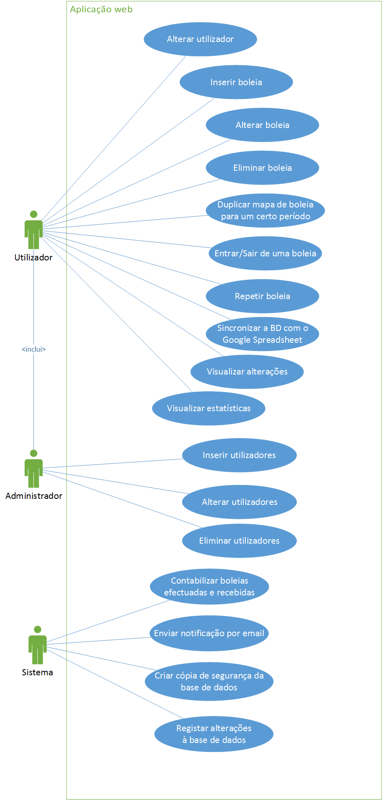

Figura - Diagrama de Casos de Uso

## Descrições de casos de uso

As descrições de caso de uso explicam detalhadamente como cada caso de uso irá funcionar e em que condições irá funcionar. As descrições apresentam detalhadamente passos sequenciais de como os casos de uso irão funcionar. Também apresentam cenários alternativos ao caso de uso e testes necessários para garantir a integridade do caso de uso. Nesta secção são apresentadas as descrições dos casos de uso mais relevantes do projeto, que são aquelas ligadas à gestão das boleias e dos utilizadores. O conjunto completo das descrições encontra-se no Anexo A.

### Inserir boleia

Este caso de uso é essencial ao bom funcionamento da aplicação. O cenário principal deste caso de uso requer o ator selecionar o botão “Inserir Boleia” e preencher um formulário com os dados da boleia desejada.

O que faz este caso de uso diferente do habitual é a existência de um cenário alternativo onde o ator não precisa preencher nenhum formulário. Ao clicar num botão alternativo, localizado nos espaços vazios do mapa de boleias, o sistema coloca automaticamente uma boleia nesse espaço com as pré-configurações do ator (as configurações do ator são preenchidas durante o registo do utilizador na base de dados). Este processo todo está descrito na tabela abaixo (Tabela 5).

|  |  |
| --- | --- |
| Nome | Inserir boleia |
| Objetivo | O ator insere uma boleia |
| Prioridade | Alta |
| Pré-condição | Login válido |
| Cenário principal | 1. O Caso de Uso começa quando o ator clica no botão “Inserir Boleia” ou quando seleciona um espaço vazio no mapa de boleias 2. O sistema apresenta o formulário “Inserir boleia” 3. O ator preenche os campos obrigatórios. 4. O ator clica no botão “Ok”, confirmando os dados 5. O sistema regista os dados |
| Cenário alternativo | O ator pode cancelar a operação a qualquer momento.  1. a. No caso de selecionar um espaço vazio no mapa, a boleia é colocada automaticamente sem a necessidade de formulário. A boleia será inserida com os valores pré-configurados pelo utilizador.  4. a. O ator não preenche todos os campos obrigatórios e aparece uma mensagem de erro.  4. b. Se a sintaxe de algum campo estiver incorreta, mostra mensagem de erro. |
| Pós-condição | Os dados estatísticos relevantes ao ator são atualizados. |
| Casos de teste | * Verificar se o mapa de boleias é atualizado corretamente. * Verificar se as estatísticas são atualizadas corretamente. * Verificar se ao omitir campos obrigatórios, o sistema dá erro. * Verificar se os campos são preenchidos corretamente * Se os campos numéricos só contêm carateres numéricos. * Se os campos alfabéticos só contêm carateres alfabéticos. |

Tabela - Descrição do caso de uso "Inserir Boleia"

### Eliminar boleia

O que devemos notar deste caso de uso é o cenário alternativo. Se uma boleia fizer parte de uma repetição, o sistema faz uma pergunta adicional ao ator para eliminar todas as boleias ligadas a essa repetição.

|  |  |
| --- | --- |
| Nome | Eliminar boleia |
| Objetivo | O ator elimina uma boleia |
| Prioridade | Baixa |
| Pré-condição | Login válido |
| Cenário principal | 1. O Caso de Uso começa quando o ator clica no botão “Eliminar” após selecionar uma boleia. 2. O sistema pede a confirmação da eliminação. 3. O ator clica no botão “Ok”, confirmando a eliminação. 4. O sistema elimina a boleia. |
| Cenário alternativo | O ator pode cancelar a operação a qualquer momento.  1.a Se a boleia pertencer a uma repetição, o sistema pergunta ao ator se ele quer eliminar as boleias associadas a essa repetição. Se ele confirmar, então no passo 4, são eliminadas todas as boleias ligadas a essa repetição. |
| Pós-condição | Os dados estatísticos relevantes ao condutor e passageiros (se existirem) da boleia repetida são atualizados. |
| Casos de teste | * Verificar se o mapa de boleias é atualizado corretamente. * Verificar se as estatísticas são atualizadas corretamente. |

Tabela – Descrição do caso de uso “Eliminar Boleia”

## Diagramas de sequência

Os diagramas de sequência mostram a interação entre o utilizador, a aplicação e as tabelas da base de dados por passos sequenciais. Os diagramas de sequência baseiam-se nas descrições de caso de uso e estabelecem a ponte entre as descrições e a base de dados. Cada seta representa uma ação entre os dois intervenientes ligados pela seta. Aqui são apresentados os diagramas de sequência mais relevantes do projeto. O conjunto completo dos diagramas de sequência encontra-se no Anexo B.

### Inserir boleia

Para complementar a descrição do caso de uso anterior, é apresentado aqui o respetivo diagrama de sequência (Figura 5). Apresenta o cenário principal e o cenário alternativo do caso de uso, onde o utilizador seleciona um espaço vazio para inserir uma boleia.

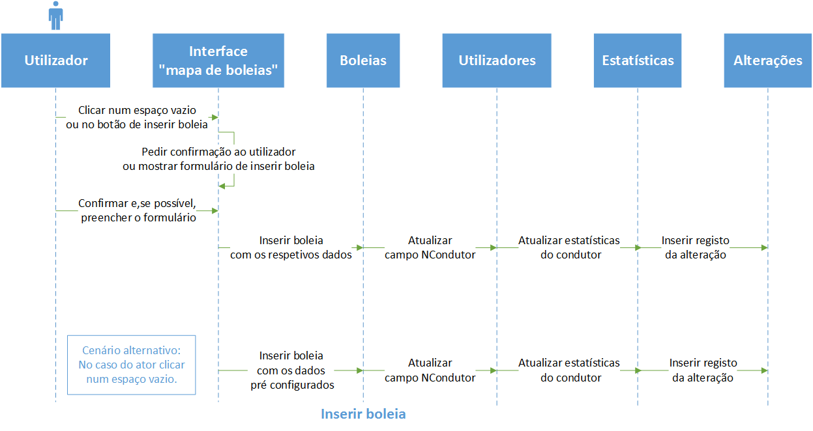

Figura - Diagrama de sequência "Inserir boleia"

### Eliminar boleia

Para complementar a descrição do caso de uso Eliminar Boleia, é apresentado o respetivo diagrama de sequência (Figura 6).

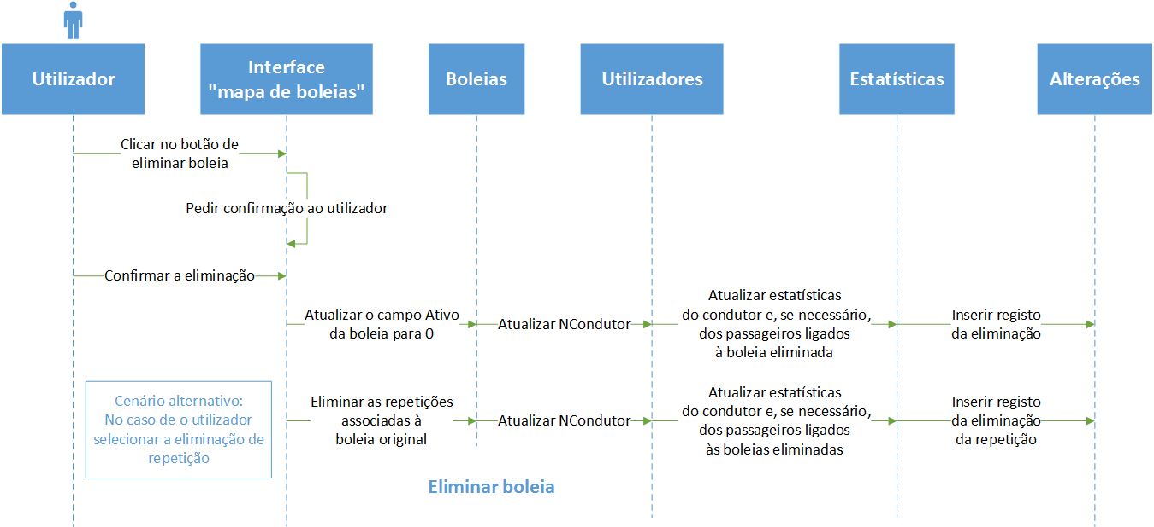

Figura - Diagrama de sequência "Eliminar boleia"

Neste diagrama, é de notar o cenário alternativo onde o utilizador também seleciona a eliminação da repetição. Neste caso, todas as boleias associadas a esta repetição são eliminadas.

## Diagrama de classes e modelo EER

Aqui é apresentado o diagrama de classes e respetivo modelo EER (Enhanced Entity-Relationship model) desenvolvidos consoante os objetivos mencionados anteriormente. O diagrama de classes é constituído por seis classes, mas as principais são as dos utilizadores, passageiros e boleias (Figura 7). Estas irão guardar os registos dos utilizadores e das boleias, estabelecendo a interação entre elas.

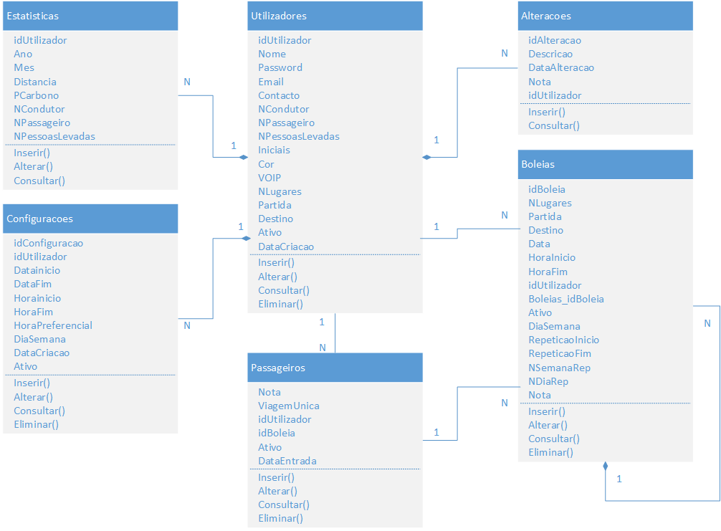

Figura - Diagrama de classes

A tabela dos utilizadores irá guardar os dados, estatísticas e as configurações de predefinição para a criação de boleias de cada utilizador (Partida, Destino, NLugares). À tabela dos utilizadores estão ligadas as tabelas das alterações, estatísticas e configurações. A tabela de alterações guarda registos das alterações mais importantes feitas por cada utilizador. A tabela de estatísticas guarda estatísticas mensais de cada utilizador, utilizando uma chave composta que incluí os campos ano e mes (que guardam o ano e o mês de uma estatistica) e a chave estrangeira do utilizador a qual se aplica a estatistica. Assim, garante-se que não existem registos duplicados para aquele mês e utilizador. A tabela de configurações guarda as configurações necessárias para a automatização de escolha do condutor. Esta tabela simplesmente guarda os dados para a criação de uma boleia caso o utilizador seja escolhido como condutor pela aplicação.

A tabela de boleias irá guardar os dados essenciais à boleia e os dados relacionados à repetição de boleias. A tabela de boleias está ligada à dos utilizadores para indicar o condutor da boleia e està ligada a si mesma para que, no caso de repetição de boleias, se consiga indicar quem é a boleia original da repetição. Também existe um campo Nota no caso do utilizador querer colocar uma nota sobre a boleia para os outros utilizadores. É de notar que o campo DiaSemana se encontra desnormalizado para acesso facilitado ao dia da semana em que a boleia se encontra.

A tabela dos passageiros vai guardar uma chave composta. Esta chave é formada pela chave estrangeira dos utilizadores e das boleias para indicar quais são os passageiros de cada boleia. Tal como a tabela de boleias, a tabela passageiros tem uma campo Nota.

A implementação do diagrama de classes no modelo relacional originou o EER apresentado na Figura 8.

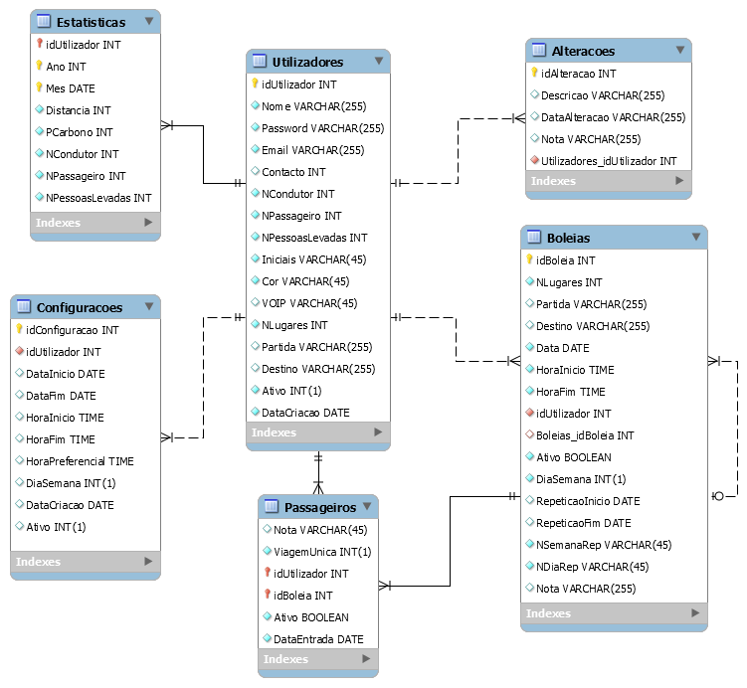

Figura - Modelo EER criado em MySQL Workbench

## Semântica

Nesta secção é apresentado o dicionário de dados e a tabela de operações às tabelas da base de dados do projeto.

### Utilizadores

Nesta tabela,

Dicionário de dados:

|  |  |  |  |
| --- | --- | --- | --- |
| Nome do campo | Tipo de dados | Descrição | Restrições |
| IdUtilizador | Int | (PK) Id do utilizador | PK |
| Nome | Varchar(255) | Nome do utilizador | Não nulo. |
| Password | Varchar(255) | Password do utilizador encriptada com md5 | Não nulo. |
| Email | Varchar(255) | Email do utilizador | Não nulo.  Único. |
| Contacto | Int | Telemóvel/telefone do utilizador | Não nulo. |
| NCondutor | Int | Nº de vezes que o utilizador foi condutor | Não nulo. |
| NPassageiro | Int | Nº de vezes que o utilizador foi passageiro | Não nulo. |
| NPessoasLevadas | Int | Nº de passageiros que o utilizador levou | Não nulo. |
| Iniciais | Varchar(45) | Iniciais do nome do utilizador, de modo a identificar o utilizador, ocupando pouco espaço quando está a ser mostrado na página. | Não nulo. |
| Cor | Varchar(45) | Cor identificadora do utilizador. Esta cor é utilizada para pintar as boleias na aplicação consoante o condutor da boleia, de modo a identificar rapidamente o condutor. | Não nulo. |
| VOIP | Varchar(45) | VOIP do utilizador |  |
| NLugares | Int | Nº de passageiros que o utilizador pode levar, por defeito. | Não nulo. |
| Partida | Varchar(255) | Este campo indica o lugar de onde, habitualmente, o condutor inicia a viagem. |  |
| Destino | Varchar(255) | Este campo indica o lugar onde, habitualmente, o condutor termina a viagem. |  |

Tabela - Dicionário de dados da tabela Utilizadores

Operações

|  |  |
| --- | --- |
| Nome | Descrição |
| Inserir() | Operação que permite inserir um utilizador   1. Introduzir Nome, Password, Email, Contacto, Iniciais, Cor, VOIP, Nlugares, Partida e Destino 2. O sistema gera o IdUtilizador |
| Alterar() | Operação que permite alterar um utilizador   1. Selecionar um utilizador 2. Alterar os campos necessários e que forem permitidos 3. Atualizar o utilizador |
| Consultar() | Operação que permite consultar um utilizador   1. Selecionar um utilizador 2. O sistema mostra os detalhes desse utilizador |
| Eliminar() | Operação que permite eliminar um utilizador   1. Selecionar um utilizador 2. O sistema pede a confirmação da eliminação 3. Eliminar o utilizador |

Tabela - Operações da tabela Utilizadores

### Boleias

Dicionário de dados:

|  |  |  |  |
| --- | --- | --- | --- |
| Nome do campo | Tipo de dados | Descrição | Restrições |
| IdBoleia | Int | (PK) Id da boleia |  |
| NLugares | Int | Nº de passageiros que podem aderir à boleia | Não nulo. |
| Partida | Varchar(255) | Partida da boleia |  |
| Destino | Varchar(255) | Destino da boleia |  |
| Data | Date | Em que dia a boleia se realizará | Não nulo. |
| HoraInicio | Time | Hora em que a boleia começa | Não nulo. |
| HoraFim | Time | Hora em que a boleia termina | Não nulo. |
| IdUtilizador | Int | (FK) Id do condutor da boleia | Não nulo.  FK |
| Boleias_IdBoleia | Int | (FK) Id da boleia pai, no caso de repetição de boleias | FK |
| Ativo | Boolean | Indica se a boleia está ativa | Não nulo. |
| DiaSemana | Int(1) | Dia da semana da boleia | Não nulo. |
| RepeticaoInicio | Date | Se houver repetição de boleias, o dia em que ela começa |  |
| RepeticaoFim | Date | Se houver repetição de boleias, o dia em que ela termina |  |
| NSemanaRep | Varchar(45) | No caso de a repetição ser mensal, a semana em que se repete. | Não nulo. |
| NDiaRep | Varchar(45) | No caso de a repetição ser semanal ou mensal, o dia em que se repete. | Não nulo. |
| Nota | Varchar(255) | Nota adicional da boleia, preenchida pelo condutor |  |

Tabela - Dicionário de dados da tabela Boleias

Operações:

|  |  |
| --- | --- |
| Nome | Descrição |
| Inserir() | Operação que permite inserir uma boleia   1. Introduzir data, idutilizador, horainicio, horafim 2. O sistema gera o IdBoleia |
| Alterar() | Operação que permite alterar uma boleia   1. Selecionar uma boleia 2. Alterar os campos necessários e que forem permitidos 3. Atualizar a boleia |
| Consultar() | Operação que permite consultar uma boleia   1. Selecionar uma boleia 2. O sistema mostra os detalhes dessa boleia |
| Eliminar() | Operação que permite eliminar uma boleia   1. Selecionar uma boleia 2. O sistema pede a confirmação da eliminação 3. Atualizar o campo Ativo para 0 |

Tabela - Operações da tabela Boleias

### Passageiros

Dicionário de dados:

|  |  |  |  |
| --- | --- | --- | --- |
| Nome do campo | Tipo de dados | Descrição | Restrições |
| IdUtilizador | Int | (PK/FK) Id do utilizador | PK/FK |
| IdBoleia | Int | (PK/FK) Id da boleia | PK/FK |
| ViagemUnica | Int(1) | Indica se é ida e/ou volta. | Não nulo |
| Ativo | Boolean | Indica se o passageiro está ativo | Não nulo. |
| Nota | Varchar(255) | Nota adicional, preenchida pelo passageiro |  |
| DataEntrada | Date | Data que indica quando o passageiro entrou na boleia | Não nulo. |

Tabela - Dicionário de dados da tabela Passageiros

Operações:

|  |  |
| --- | --- |
| Nome | Descrição |
| Inserir() | Operação que permite inserir um passageiro.   1. Introduzir idutilizador,idboleia,viagemunica,nota. 2. O sistema gera o IdPassageiro. |
| Consultar() | Operação que permite consultar um passageiro.   1. Selecionar um passageiro. 2. O sistema mostra os detalhes desse passageiro. |
| Eliminar() | Operação que permite eliminar um passageiro.   1. Selecionar um passageiro. 2. O sistema pede a confirmação da eliminação. 3. Atualizar campo Ativo para 0. |

Tabela - Operações da tabela Passageiros

### Estatísticas

Dicionário de dados:

|  |  |  |  |
| --- | --- | --- | --- |
| Nome do campo | Tipo de dados | Descrição | Restrições |
| IdUtilizador | Int | (PK/FK) Id do utilizador | PK/FK. |
| Ano | Int(4) | (PK) Ano da estatística | PK. |
| Mes | Int(2) | (PK) Mês da estatística | PK. |
| Distancia | Int | Distância que o utilizador viajou durante o mês. | Não nulo. |
| PCarbono | Int | Pegada de carbono. Indica o dióxido de carbono que o utilizador salvou este mês. | Não nulo. |
| NCondutor | Int | Nº de vezes que o utilizador foi condutor durante o mês. | Não nulo. |
| NPassageiro | Int | Nº de vezes que o utilizador foi passageiro durante o mês. | Não nulo. |
| NPessoasLevadas | Int | Nº de pessoas que o utilizador levou este mês. | Não nulo. |

Tabela - Dicionário de dados da tabela Estatísticas.

Operações:

|  |  |
| --- | --- |
| Nome | Descrição |
| Inserir() | Operação que permite inserir uma estatística.   1. Introduzir idutilizador, ano, mes, distancia, PCarbono, NCondutor, NPassageiro, NPessoasLevadas. |
| Consultar() | Operação que permite consultar uma estatística.   1. Selecionar uma estatística. 2. O sistema mostra os detalhes dessa estatística. |
| Alterar() | Operação que permite alterar uma estatística.   1. Selecionar uma estatística. 2. Alterar os campos permitidos. 3. Atualizar a estatística. |

Tabela - Operações da tabela Estatíticas.

### Configurações

Dicionário de dados:

|  |  |  |  |
| --- | --- | --- | --- |
| Nome do campo | Tipo de dados | Descrição | Restrições |
| idConfiguracao | Int | (PK) Id da configuração | PK. |
| idUtilizador | Int | (FK) Id do utilizador a qual se refere a configuração. | FK. |
| DataInicio | Date | Data inicial, a partir da qual se pode aplicar a configuração. |  |
| DataFim | Date | Data final, a partir da qual não se pode aplicar a configuração. |  |
| HoraInicio | Time | Hora de início da boleia configurada. |  |
| HoraFim | Time | Hora final da boleia configurada. |  |
| DiaSemana | Int(1) | Dia da semana da boleia configurada. |  |
| DataCriacao | Date | Data de criação da configuração. |  |
| Ativo | Int(1). | Indica se a configuração está ativa ou não. | Não nulo. |

Tabela - Dicionário de dados das configurações

Operações:

|  |  |
| --- | --- |
| Nome | Descrição |
| Inserir() | Operação que permite inserir uma configuração.   1. Introduzir idUtilizador, HoraInicio, HoraFim, DataInicio, DataFim, DiaSemana, DataCriacao. 2. O sistema gera o idConfiguracao |
| Consultar() | Operação que permite consultar uma configuração.   1. Selecionar uma configuração. 2. O sistema mostra os detalhes dessa configuração. |
| Alterar() | Operação que permite alterar uma configuração.   1. Selecionar uma configuração. 2. Alterar os campos permitidos. 3. Atualizar a configuração. |
| Eliminar() | Operação que permite eliminar uma configuração.   1. Selecionar uma configuração. 2. O sistema pede a confirmação da eliminação. 3. Atualizar campo Ativo para 0. |

Tabela - Operações da tabela Configurações

### Alterações

Dicionário de dados:

|  |  |  |  |
| --- | --- | --- | --- |
| Nome do campo | Tipo de dados | Descrição | Restrições |
| idAlteracao | Int | (PK) Id da configuração | PK. |
| Descricao | Varchar(255) | Descrição da alteração onde se encontram os detalhes do evento registado. |  |
| DataAlteracao | Date | Data em que se efetuou a alteração. |  |
| Nota | Varchar(255) | Nota do utilizador sobre a alteração. |  |
| IdUtilizador | Int | (FK) Id do utilizador a qual se refere a alteração. | Não nulo.  FK. |

Tabela - Dicionário de dados da tabela Alterações

Operações:

|  |  |
| --- | --- |
| Nome | Descrição |
| Inserir() | Operação que permite inserir uma alteração.   1. Introduzir Descricao, DataAlteracao, Nota, idUtilizador. 2. O sistema gera o idAlteracao. |
| Consultar() | Operação que permite consultar uma alteração.   1. Selecionar uma alteração. 2. O sistema mostra os detalhes dessa alteração. |

Tabela - Operações da tabela Alterações

# Desenvolvimento

Neste capítulo serão apresentadas as tecnologias utilizadas para o desenvolvimento da aplicação, os desafios de maior complexidade que tiveram de ser superados com as respetivas soluções e a avaliação do produto desenvolvido.

## Tecnologias utilizadas

Nesta subsecção são apresentadas as tecnologias utilizadas para o desenvolvimento da aplicação.

### HTML

HTML (abreviação para a expressão inglesa HyperText Markup Language, que significa Linguagem de Marcação de Hipertexto) é uma linguagem de marcação utilizada para produzir páginas na Web. Documentos HTML podem ser interpretados por navegadores Web (4). O HTML é o bloco de construção mais básico de uma página web e é utilizado para criar e visualmente representar uma página web. Ele determina os conteúdos de uma página web mas não a sua funcionalidade.

Esta linguagem tornou-se no padrão e base para criação de qualquer página web. Como se decidiu desenvolver a aplicação desejada em página web, esta linguagem tem de obrigatoriamente ser usada.

O autor também já tem experiência em usar esta linguagem não só de projetos anteriores realizados mas também de matérias estudadas nas unidades curriculares de programação para a web. Desta forma, a utilização desta linguagem não será um desafio, no entanto ela será estudada e revista, de modo não só a garantir a integridade da aplicação desenvolvida mas também, possivelmente, a introduzir novas boas práticas de desenvolvimento e novos conceitos.

### CSS

O Cascading Style Sheets (CSS) é uma linguagem de folhas de estilo utilizada para definir a apresentação de documentos escritos numa linguagem de marcação, como HTML ou XML. O seu principal benefício é fornecer a separação entre o formato e o conteúdo de um documento (5).

O CSS permite criar e alterar conjuntos de propriedades de estilo. Estas propriedades alteram o design e a visualização de qualquer elemento HTML, seguindo um conjunto de regras impostas pelo programador. Assim, com esta linguagem, conseguem-se criar layouts e designs específicos de modo eficiente.

Especificamente, vai ser utilizado um template de CSS chamado Bootstrap. Este template está pré-configurado para alterar os elementos básicos de HTML não só para designs mais complexos mas também para tornar páginas web responsivas. Esta responsividade é responsável por modificar o interface da página de modo a adaptar-se ao ecrã do dispositivo. Assim, a página consegue ser utilizada e visualizada de modo intuitivo e eficiente quer nos pequenos ecrans dos telemóveis quer nos maiores ecrans dos computadores.

### PHP

O PHP (*"PHP: Hypertext Preprocessor"*, originalmente *Personal Home Page*) é uma linguagem interpretada livre, usada originalmente apenas para o desenvolvimento de aplicações presentes e interativas no lado do servidor, capazes de gerar o conteúdo dinâmico das páginas Web (6). Há muitas outras linguagens de programação para a Web, tais como ASP.Net, Java, Python. No entanto decidiu-se utilizar o PHP pelas seguintes razões:

1. A experiência do autor nesta linguagem de programação. O autor teve várias disciplinas dedicadas à programação na internet, incluindo Programação em PHP. Graças a estas disciplinas, o autor conseguiu uma introdução à linguagem e ao seu funcionamento.
2. A vontade do autor de aprender mais sobre as linguagens de programação para a web. A internet tornou-se, ao longo dos anos, numa grande potência mundial, pelo que ao estudar estas linguagens de programação, o autor está a adquirir capacidades para entrar neste mundo de oportunidades e negócios.
3. A enorme quantidade de informação atualizada que existe sobre esta linguagem. Sendo uma linguagem bastante conhecida e utilizada, PHP está constantemente a ser discutido e desenvolvido. Consequentemente, conseguimos encontrar bastante informação em livros, artigos e em documentação oficial em como trabalhar e utilizar a linguagem efetivamente.

### Javascript

Javascript é considerada uma das três linguagens essenciais para o desenvolvimento na web (sendo as outras duas HTML e CSS). Javascript é a principal linguagem responsável pelo comportamento das páginas web, sendo capaz de tornar as páginas web dinâmicas e interativas para o utilizador.

Tendo em conta que parte dos objetivos desta aplicação tem a ver com a eficiência do interface e a rapidez de resposta por parte da aplicação (pontos 12 e 13 da secção 1.2), conseguimos concluir que Javascript é uma ferramenta fucral para o desenvolvimento desta aplicação. Adicionalmente, sendo uma das linguagens mais conhecidas para programação, além de continuar em constante desenvolvimento, também se consegue encontrar com facilidade muita informação, exemplos, boas práticas e tutoriais sobre ela.

### AJAX

O AJAX (Asynchronous JavaScript and XML) não é uma ferramenta de programação, mas sim uma técnica, que utiliza as tecnologias Javascript e XML, para criar páginas web dinâmicas, assemelhando-se a aplicações Desktop.

Ao contrário das páginas web clássicas, o AJAX permite que as páginas web sejam carregadas assincronamente, trocando apenas pequenas porções de dados entre o servidor, sem que a página seja completamente recarregada (7). Deste modo, consegue-se melhorar a interação do utilizador com a aplicação (maior velocidade de resposta e menos redesenho da página) ao trocar só a informação necessária entre o servidor e o cliente.

Este processo de troca de informações ocorre da seguinte maneira: quando um evento especificado pelo programador ocorre, é criado um objeto XMLHttpRequest que é enviado para o servidor. Seguidamente, o servidor processa o pedido e envia os dados processados de volta para o navegador. Finalmente, estes dados são processados pelo Javascript, que só atualiza o conteúdo específico da página web.

O AJAX torna-se numa solução para aumentar a performance e resposta entre o cliente e o servidor, pelo que a interação do cliente com a aplicação será programada em AJAX.

### MySQL

O MySQL é um sistema de gestão de base de dados (SGBD) que utiliza a linguagem SQL (Linguagem de Consulta Estruturada, do inglês Structured Query Language) como interface standard de acesso aos dados. É gratuito, possui facilidades para certas operações Web, como seja a paginação dos resultados das consultas, e é atualmente a base de dados mais popular nas aplicações Web, com mais de 10 milhões de instalações pelo mundo (8).

Para além do seu grande desempenho e estabilidade, o MySQL tem grande compatibilidade com o PHP, tendo este um módulo de interface próprio. Este módulo de interface, contendo funções nativas preparadas de raiz para lidar com conexões de base de dados e manipulação de dados, tem-se mantido regularmente atualizado e testado. Isto não só garante um nível de segurança mais alto comparando a outros SGBDs, mas também uma maior eficácia a programar, para além do acesso a uma grande quantidade de documentação disponível.

Todos os pontos anteriormente referidos, levaram ao autor escolher MySQL em relação às outras SGBDs gratuitos disponíveis, como seja o PostgreSQL.

### GitHub

O GitHub é um repositório web Git que oferece controlo de revisões distribuído e a funcionalidade de gestão de código-fonte do Git, com as suas próprias funcionalidades. As funções da plataforma GitHub, as aplicações Desktop e o GitHub Enterprise tornam a tarefa de escrever código muito mais fácil para indivíduos e equipas (9).

O GitHub vai ser utilizado como gestor de versões e como backup da aplicação em desenvolvimento. O GitHub foi escolhido pelo autor pela sua experiência com a aplicação e pela simplicidade que o GitHub oferece, apesar de haver outras soluções, como seja o SVN.

## Diagrama de hierarquia

O seguinte diagrama apresenta a hierarquia dos vários interfaces de cada página. Ao iniciar a aplicação, o utilizador terá acesso à página inicial. A partir desta, o utilizador pode entrar na página de login que lhe dará acesso, depois do login efetuado corretamente, a uma rede de páginas que lhe dará uma série de funcionalidades e interfaces para manipular e visualizar o mapa de boleias.

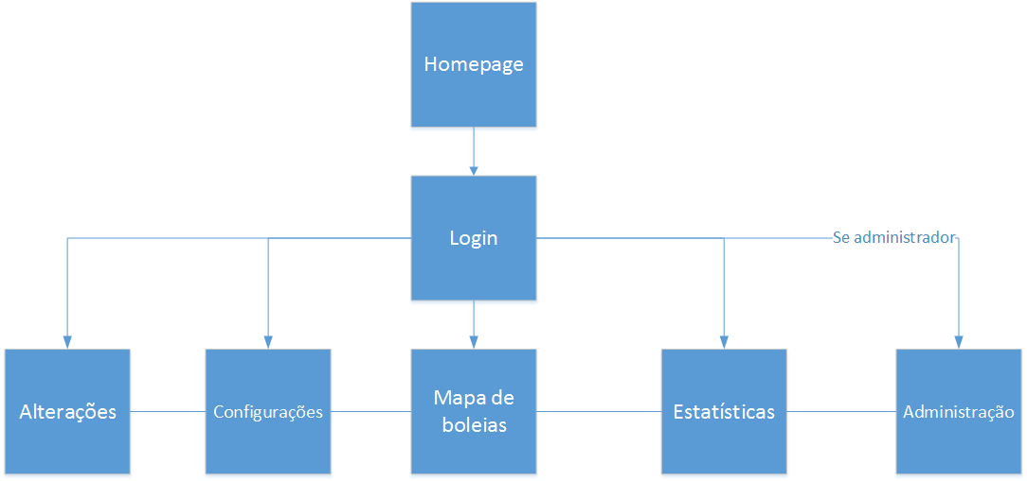

Figura - Diagrama de Hiararquia

## Análise e implementação

Durante a análise e implementação da aplicação, foram superados vários desafios, dos quais se destacam dois. Esta secção será utilizada para apresentar e descrever os pontos principais destes desafios e as respetivas soluções.

### Visualização dos registos de boleias num único mapa de boleias

Problema – Visualização gráfica e intuitiva do mapa das boleias:

Existem registos de boleias com data, hora inicial, hora final e outros dados associados a elas. A aplicação tem de conseguir ler os registos das boleias para um determinado período de tempo (neste caso, vamos considerar uma semana) e colocá-los de forma organizada numa única página Web, de modo a que o utilizador consiga, facilmente, identificar as boleias existentes. Os pontos mais exigentes neste desafio são:

1. A criação de um mapa intuitivo utilizando elementos e estrutura HTML.
2. Posição e tamanho da boleia no mapa consoante a sua data, hora inicial e hora final.
3. A adaptação do mapa a boleias que partilhem o mesmo período de tempo (boleias sobrepostas).

Solução:

Em resposta à criação de um mapa intuitivo utilizando elementos e estrutura HTML (ponto 1 do problema), decidiu-se fazer um mapa de boleias com o aspeto visual de um horário semanal, ou seja, uma tabela em que as colunas indicam o dia da semana (segunda a sexta) e as linhas indicam as horas em intervalos de meia hora (ex: 8:00-8:30). A interface pode ser observada na Figura 10.

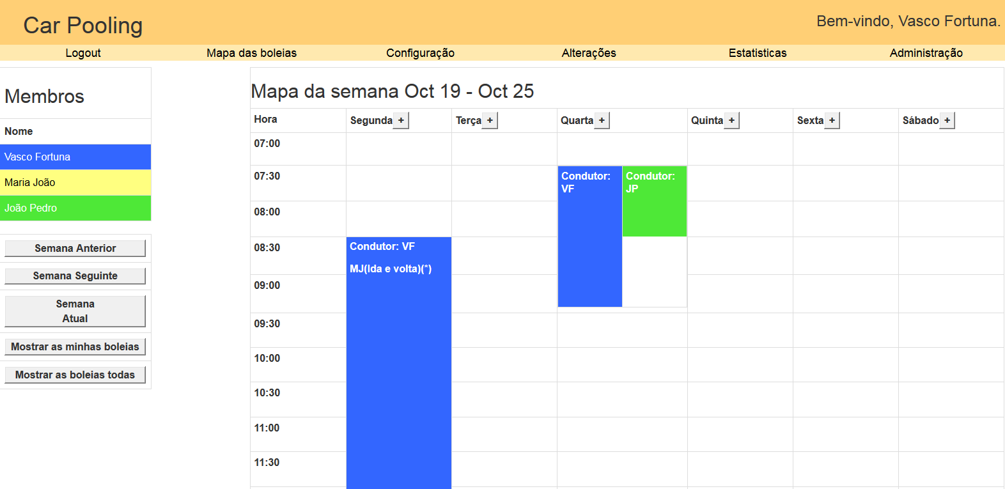

Figura - Interface da aplicação CarPooling

Em termos de implementação, há alguns desafios para superar. Para calcular a posição de cada boleia na estrutura HTML, temos de ter em conta que o HTML lê as tabelas linha a linha, ou seja, ele lê cada célula da tabela (vamos chamar célula à junção de cada coluna com cada linha da tabela) da esquerda para a direita e de cima para baixo, como podemos ver na Figura 11. Isto é um ponto importante porque, como se decidiu colocar as horas em cada linha, significa que temos de averiguar a cada hora do horário se existem boleias à medida que a tabela é lida.

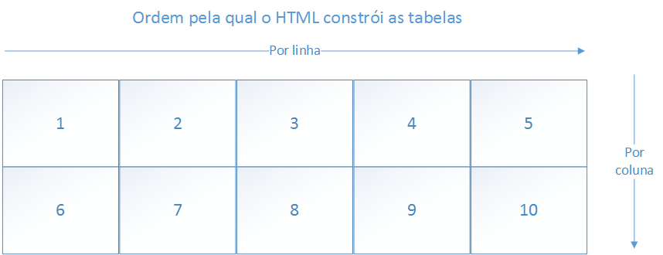

Figura - Ordem de construção de tabelas pelo HTML

Tendo isto em conta, para solucionar a posição e tamanho da boleia no mapa consoante a sua data, hora inicial e hora final (ponto 2 do problema), a aplicação vai seguir o seguinte algoritmo (Figura 12). Começa-se por fazer uma consulta à base de dados a cada célula que ainda não esteja preenchida para averiguar se existem boleias com a hora inicial e dia da semana correspondente a essa célula (item 1 da Figura 12). No caso de existir, a aplicação vai calcular o tamanho da célula necessário para corresponder a boleia à sua hora final.

No entanto, a solução anterior não consegue responder a boleias que partilhem o mesmo período de tempo porque, devido à estrutura HTML, não se consegue nem dividir uma célula de uma tabela HTML nem alinhar boleias sobrepostas na mesma célula sem elementos adicionais.

Para solucionar este problema, em referência à adaptação do mapa a boleias sobrepostas (ponto 3 do problema), decidiu-se fazer uma consulta adicional à base de dados a cada célula da tabela para descobrir se existem elementos adicionais (itens 2 e 3). Se esta consulta não devolver resultados, a célula é preenchida normalmente sem elementos adicionados (item 7). Se devolver, será criada uma tabela adicional dentro dessa célula (item 5). Esta tabela adicional terá uma coluna para cada boleia nesse período de tempo, em que cada boleia sobreposta será posicionada nessa coluna consoante a sua diferença de tempo em relação à hora inicial da boleia encontrada na primeira consulta.

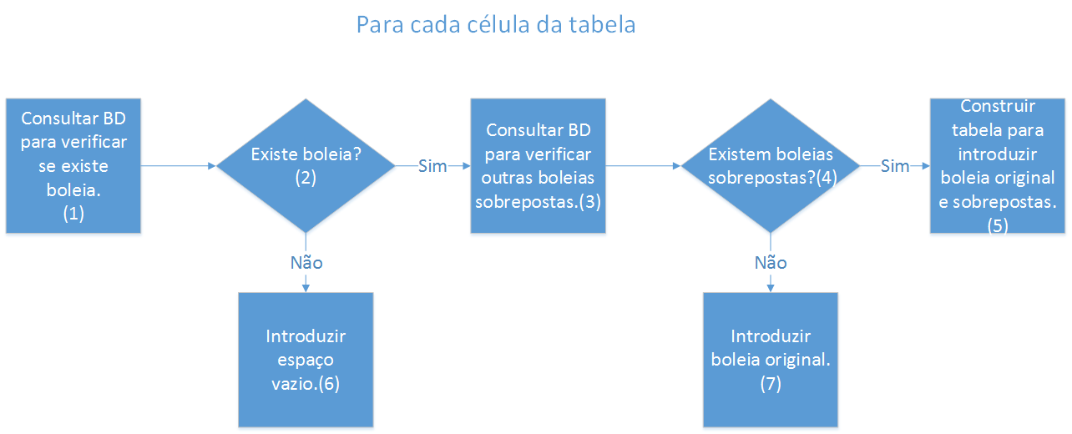

Figura - Fluxograma do algoritmo de leitura de boleias

### Interface e interação eficiente da aplicação

Problema – Interação fácil e intuitiva com o mapa das boleias, nomeadamente nas operações mais comuns:

Um dos objetivos do trabalho proposto é desenvolver um interface para a aplicação que seja o mais eficiente possível, de modo a que o utilizador consiga fazer um grande número de ações num curto espaço de tempo e sem esforço. Isto significa que a interface tem de ser o mais simples e automatizada possível. Tendo em conta estes aspetos, podemos listar os pontos essenciais deste problema:

1. Tornar o processo de inserir/eliminar/alterar/repetir boleias e inserir/retirar passageiros, fácil e rápido (fazer ações com o menor número de clicks).
2. Tornar a interface intuitiva, de modo ao utilizador perceber como a aplicação funciona sem a necessidade de um tutorial ou instruções.

Solução:

O interface do mapa de boleias é o ponto focal deste desafio, já que é onde o utilizador vai passar a maioria do tempo dentro da aplicação. Tendo em conta este ponto, decidiu-se colocar os casos de uso mais relevantes e mais usados (inserir/alterar/eliminar/repetir boleia, entrar/sair de uma boleia) nesta interface.

De modo a tornar o processo de inserir boleias rápido e fácil (ponto 1 do problema), decidiu-se tornar cada célula do mapa de boleias não preenchido num botão. Este botão foi feito com uma função Javascript que é acionado quando o utilizador clica num elemento HTML ligado a essa função. O botão permite ao utilizador colocar uma boleia, nessa célula, com todos os seus dados automaticamente. Para o caso de todas as células estarem preenchidas nesse dia, foi colocado um botão ao lado dos dias da semana, onde o utilizador simplesmente insere a hora da boleia.

Seguindo estas ideias e de modo a tornar a interface intuitiva (ponto 2 do problema), foi feito o mesmo para as células preenchidas, tornando estas células igualmente em botões. No caso do utilizador clicar numa célula preenchida cuja boleia não é sua, simplesmente aparece uma caixa com as informações da boleia e com um botão que permite entrar ou sair da boleia caso seja passageiro ou não. No caso de ser condutor, aparece uma caixa semelhante, mas com elementos de texto caso o utilizador queira alterar os dados da boleia, repetir a boleia ou eliminá-la.

Todas estas decisões fazem com todas as funcionalidades essenciais não só se encontrem no mapa de boleias, mas também com que a interface simule um calendário interativo. Assim, o utilizador consegue facilmente identificar como utilizar a aplicação corretamente, tal como podemos observar na imagem a seguir Figura 13.

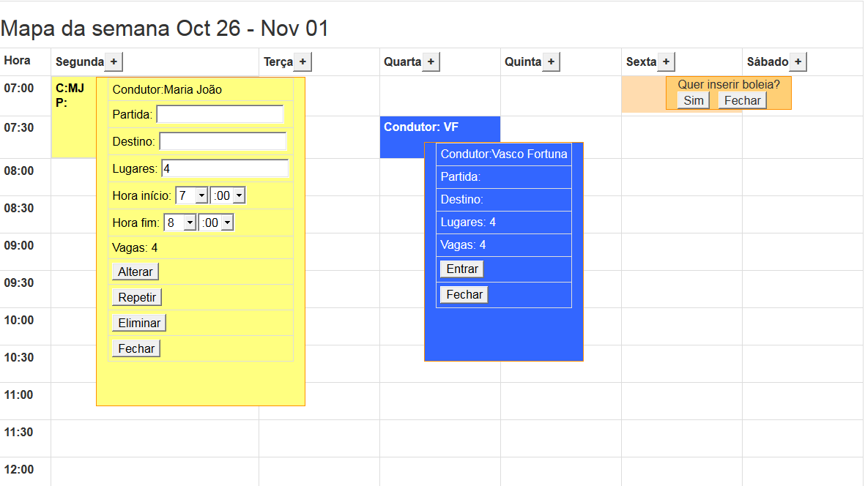

Figura - Interface do mapa de boleias (À esquerda: uma boleia selecionada pelo condutor; Ao centro: uma boleia selecionada por um membro; À direita: um espaço vazio selecionado;)

## Avaliação da aplicação

A quarta e última fase da programação extrema é a fase de testes. Nesta secção, iremos falar dos testes que foram feitos à aplicação desde o início do seu desenvolvimento até ao seu estado de desenvolvimento atual.

### Testes

Durante a sua programação, a aplicação foi testada continuamente para garantir a sua integridade e segurança. Para manter a integridade da aplicação, testou-se a interação entre os vários casos de uso e a validação dos dados colocados pelo utilizador, de acordo com as descrições de caso de uso que se encontram no Anexo A.

Para uma melhor avaliação da aplicação, foi utilizada uma aplicação web desenvolvida pela Google chamada Pagespeed Insights. Esta aplicação avalia o desempenho da aplicação quer em telemóvel quer em computador. Esta avaliação inclui a experiência da aplicação para o utilizador e o desempenho do carregamento da aplicação no browser.

Para telemóvel, o Google Insights encontrou um erro de bloqueio de Javascript (Anexo C1). Mas devido à estrutura do código desenvolvido estar focalizado para computador, não foi possível corrigir este erro até à entrega do relatório, pelo que o mesmo se encontra para correção futura. Em termos de desempenho, aplicação só encontrou alguns avisos menores que incluem a compactação do CSS e HTML em 6% e a utilização da cache do navegador. O valor da compactação é mínima e não se justifica fazer. Além disso, não se consegue tirar partido da cache devido aos visuais dinâmicos da aplicação, especialmente do mapa de boleias. No entanto, a aplicação passou nos testes de redução de Javascript, redução de tempo de resposta ao servidor e priorização ao conteúdo visível da aplicação.

A aplicação, para telemóvel, conseguiu pontuação máxima na experiência de utilizador (Anexo C2). Os testes incluíram configuração da viewport, dimensionamento do conteúdo em função da janela atual, dimensionamento adequado de elementos tácteis e sem a utilização de plugins.

Para computador, a aplicação foi avaliada, em termos de desempenho, com uma pontuação excelente contendo só alguns avisos (Anexo C3). Os avisos incluíram também, compactação de CSS/HTML de 6% e utilização da cache do navegador. Mas, tal como no caso do telemóvel, não se justifica fazer compactação com um valor tão pequeno e nesta aplicação, não se consegue utilizar a cache eficientemente devido aos visuais dinâmicos da aplicação, especialmente do mapa de boleias.

# Conclusão

Este umparaalargarmeus para a web que foram aprendidos ao longo do curso, aliada à poder esses

Foi proposta uma aplicação web para a organização de boleias para um grupo de docentes do IPG com funcionalidades específicas, como a automatização da escolha de condutor, estatísticas dos passageiros e um mapa de boleias único. No entanto, só foi possível atingir alguns desses objetivos que incluíram aqueles com prioridade mais alta:

* Registar, alterar e eliminar utilizadores.
* Organizar pedidos e ofertas de boleias dentro do grupo.
* Contabilizar boleias efetuadas e recebidas.
* Registar as alterações mais relevantes à base de dados.
* Interface eficiente e intuitiva.
* Enviar notificações por email acerca das próximas boleias ou alterações de boleias que afetam o utilizador.

Dado que o problema era muito ambicioso, nomeadamente no que diz respeito à interação com o utilizador e todas as questões que tiveram de ser superadas para implementar corretamente a visualização das boleias em formato de calendário, não foi possível completar todos os objetivos previstos até à finalização deste relatório. Os objetivos que se encontram por finalizar são:

* Duplicar mapas de boleias para semestres, anos.
* Preencher mapas automaticamente de acordo com as boleias contabilizadas de cada membro.
* Calcular a redução da pegada de carbono.
* Sincronizar a BD das boleias com o Google Spreadsheet.
* Criar cópias de segurança dos mapas de boleias.

Apesar de não se encontrar totalmente terminada, a aplicação está funcional e encontra-se disponível online no site carpooling-vascof.rhcloud.com com as funcionalidades anteriormente mencionadas. Como a aplicação ainda se encontra em desenvolvimento, as funcionalidades disponibilizadas no site poderão variar no futuro.

Para trabalho futuro, prevê-se a conclusão dos objetivos em falta e a expansão da aplicação para um mercado global, ou seja, tornar a aplicação disponível e operacional para qualquer utilizador e não só para um grupo específico de pessoas.

# Bibliografia

1. Extreme Programing. *USFCS.* [Online] http://www.cs.usfca.edu/~parrt/course/601/lectures/xp.html.

2. Regional ITS Architecture Guidance Document. *FHWA Operations.* [Online] http://ops.fhwa.dot.gov/publications/regitsarchguide/5defineint.htm.

3. Wikipedia - Use Case Diagram. *Wikipedia.* [Online] https://en.wikipedia.org/wiki/Use_Case_Diagram.

4. Mozilla Developer Network. *HTML | MDN.* [Online] https://developer.mozilla.org/en-US/docs/Web/HTML.

5. W3 - CSS. *W3.* [Online] http://www.w3.org/TR/2011/REC-CSS2-20110607/about.html.

6. PHP: Prefácio - Manual. *PHP.* [Online] http://php.net/manual/pt_BR/preface.php.

7. W3Schools - AJAX. *W3Schools.* [Online] http://www.w3schools.com/ajax/ajax_intro.asp.

8. MySQL::Why MySQL? *MySQL.* [Online] http://www.mysql.com/why-mysql/.

9. GitHub | Crunchbase. *Crunchbase.* [Online] https://www.crunchbase.com/organization/github.

10. **DUCKETT, JON.** *HTML & CSS.* Indiapolis : John Wiley & Sons, Inc, 2011.

11. Bootstrap. *Bootstrap.* [Online] http://getbootstrap.com.

12. *Stack Overflow.* [Online] http://stackoverflow.com/.

13. *W3Schools Online Web Tutorials.* [Online] http://www.w3schools.com/.

14. Biblioteca Digital do IPG. *Biblioteca Digital do IPG.* [Online] http://bdigital.ipg.pt/dspace/.

15. Calculating color contrast. *24Ways.* [Online] http://24ways.org/2010/calculating-color-contrast/.

16. Moqups. *Moqups.* [Online] moqups.com.

17. Palleton - The Color Scheme Designer. *Palleton - The Color Scheme Designer.* [Online] http://paletton.com/.

18. Usage | ColorSchemeDesigner. *ColorSchemeDesigner.* [Online] http://www.colorschemedesigner.com/blog/usage/.

19. **Snyder, Chris, Myer, Thomas e Southwell, Michael.** *Pro PHP Security.* New York : Springer Science+Business Media, LLC., 2010.

# Anexos

* Anexo A

|  |  |
| --- | --- |
| Nome | Alterar boleia |
| Objetivo | O ator altera uma boleia |
| Prioridade | Média |
| Pré-condição | Login válido |
| Cenário principal | 1. O Caso de Uso começa quando o ator clica no botão “Alterar” após selecionar uma boleia. 2. O sistema apresenta o formulário “Alterar boleia” 3. O ator preenche os campos obrigatórios. 4. O ator clica no botão “Ok”, confirmando os dados 5. O sistema regista os dados |
| Cenário alternativo | O ator pode cancelar a operação a qualquer momento.   1. a. O ator não preenche todos os campos obrigatórios e aparece uma mensagem de erro.   4. b. Se a sintaxe de algum campo estiver incorreta, mostra mensagem de erro.  4 c. Se a boleia faz parte de uma repetição, o sistema apresenta uma mensagem para alterar todas as boleias da repetição. |
| Pós-condição | É enviado um email para todos os passageiros da boleia a informar da alteração efetuada. |
| Casos de teste | * Verificar se o mapa de boleias é atualizado corretamente. * Verificar se as estatísticas são atualizadas corretamente. * Verificar se os campos são preenchidos corretamente * Se os campos numéricos só contêm carateres numéricos. * Se os campos alfabéticos só contêm carateres alfabéticos. |

Tabela - Descrição do caso de uso "Alterar boleia"

|  |  |
| --- | --- |
| Nome | Entrar numa boleia |
| Objetivo | O ator entra numa boleia |
| Prioridade | Alta |
| Pré-condição | Login válido |
| Cenário principal | 1. O Caso de Uso começa quando o ator clica no botão “Entrar” após selecionar uma boleia. 2. O sistema apresenta o formulário “Inserir passageiro” 3. O ator preenche os campos obrigatórios. 4. O ator clica no botão “Ok”, confirmando os dados 5. O sistema regista os dados |
| Cenário alternativo | O ator pode cancelar a operação a qualquer momento.  4. a. O ator não preenche todos os campos obrigatórios e aparece uma mensagem de erro. |
| Pós-condição | Os dados estatísticos relevantes ao ator são atualizados. |
| Casos de teste | * Verificar se o mapa de boleias é atualizado corretamente. * Verificar se as estatísticas são atualizadas corretamente. |

Tabela - Descrição do caso de uso "Entrar numa boleia"

|  |  |
| --- | --- |
| Nome | Repetir boleia |
| Objetivo | O ator repete uma boleia |
| Prioridade | Média |
| Pré-condição | Login válido |
| Cenário principal | 1. O Caso de Uso começa quando o ator clica no botão “Repetir” após selecionar uma boleia. 2. O sistema apresenta o formulário “Repetir boleia” 3. O ator preenche os campos obrigatórios. 4. O ator clica no botão “Ok”, confirmando os dados 5. O sistema insere novas boleias consoante os campos preenchidos |
| Cenário alternativo | O ator pode cancelar a operação a qualquer momento.  4. a. O ator não preenche os campos corretamente e aparece mensagem de erro. |
| Pós-condição | Os dados estatísticos relevantes ao condutor e passageiros (se existirem) da boleia repetida são atualizados. |
| Casos de teste | * Verificar se o mapa de boleias é atualizado corretamente. * Verificar se as estatísticas são atualizadas corretamente. |

Tabela - Descrição do caso de uso "Repetir boleia"

|  |  |
| --- | --- |
| Nome | Sair de uma boleia |
| Objetivo | O ator sai uma boleia |
| Prioridade | Média |
| Pré-condição | Login válido |
| Cenário principal | 1. O Caso de Uso começa quando o ator clica no botão “Sair” após selecionar uma boleia. 2. O sistema pede a confirmação da saída. 3. O ator clica no botão “Ok”, confirmando a saída. 4. O sistema desativa o passageiro. |
| Cenário alternativo | O ator pode cancelar a operação a qualquer momento. |
| Pós-condição | Os dados estatísticos relevantes ao condutor e passageiros (se existirem) da boleia repetida são atualizados. |
| Casos de teste | * Verificar se o mapa de boleias é atualizado corretamente. * Verificar se as estatísticas são atualizadas corretamente. |

Tabela - Descrição do caso de uso "Sair de uma boleia"

* Anexo B

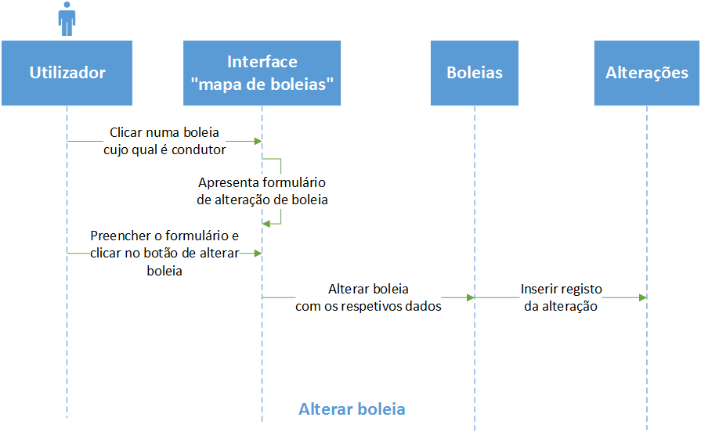

Figura - Diagrama de sequência do caso de uso "Alterar boleia"

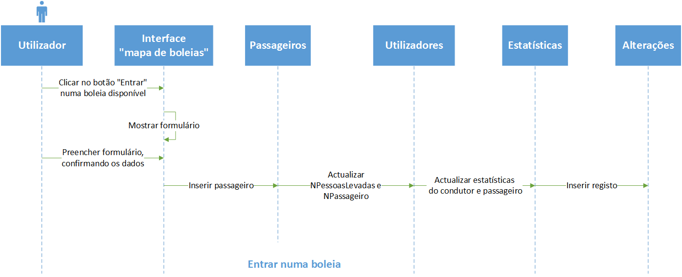

Figura - Diagrama de sequência do caso de uso "Entrar numa boleia"

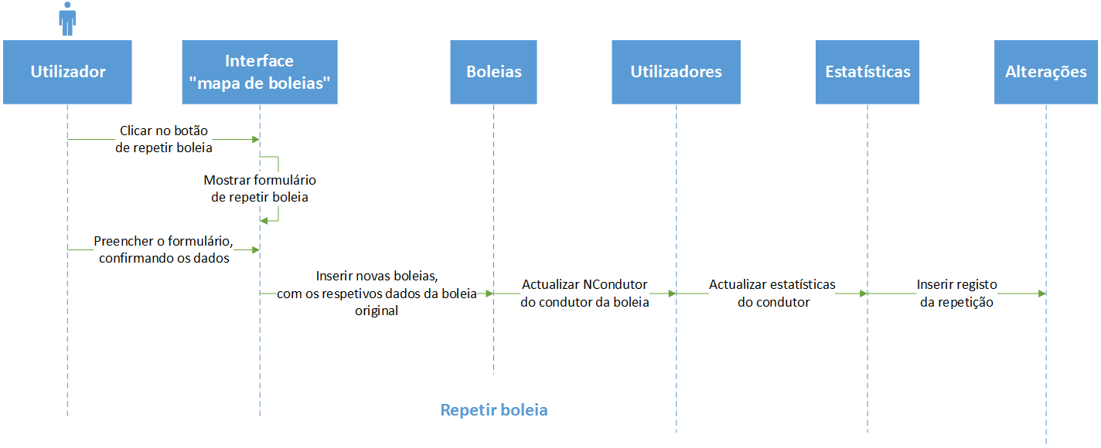

Figura - Diagrama de sequência do caso de uso "Repetir boleia"

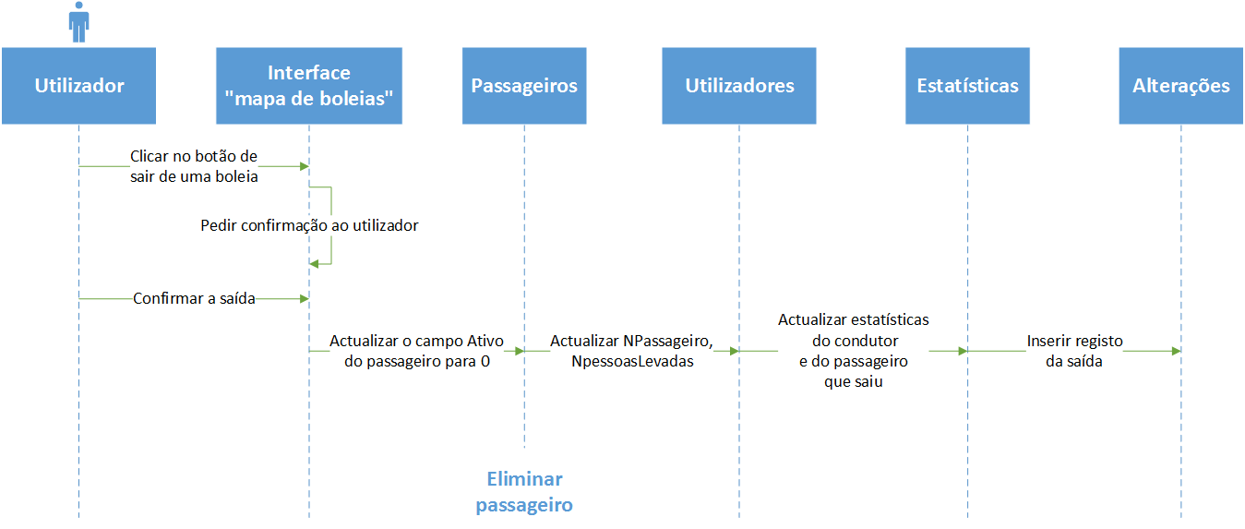

Figura - Diagrama de sequência do caso de uso "Sair de uma boleia"

* Anexo C1

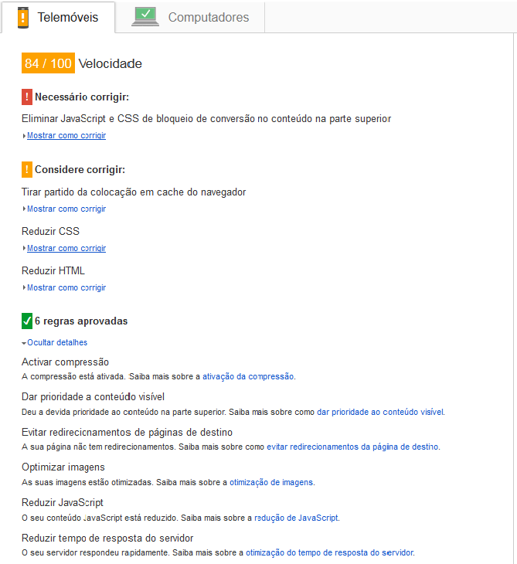

Figura - Avaliação do PageSpeed da aplicação para telemóvel (Parte 1)

* Anexo C2

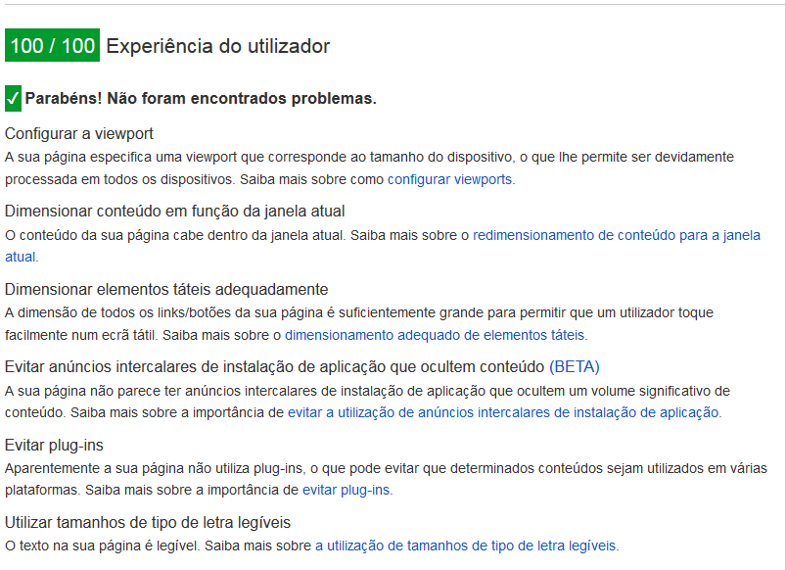

Figura - Avaliação do PageSpeed da aplicação para telemóvel (Parte 2)

* Anexo C3

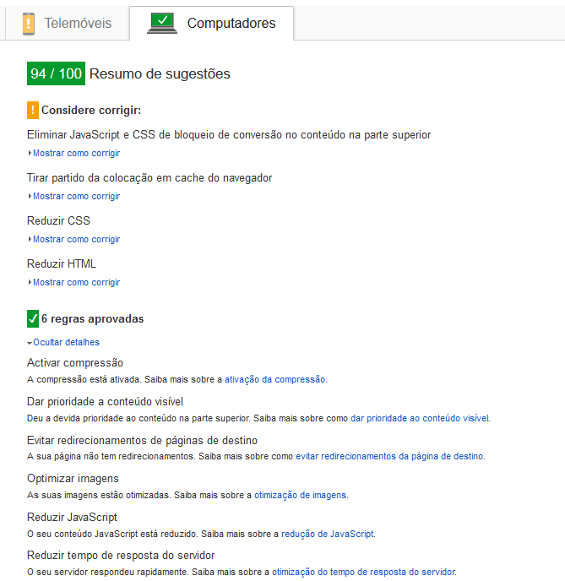

Figura - Avaliação do PageSpeed da aplicação para computador

1. Dados referentes aos preços médios da gasolina super com chumbo vendida em Portugal entre 1960 e 2014 http://www.pordata.pt/Portugal/Pre%C3%A7os+m%C3%A9dios+de+venda+ao+p%C3%BAblico+dos+combust%C3%ADveis+l%C3%ADquidos+e+gasosos+%E2%80%93+Continente-1265